Отдел образования Администрации

Охотского муниципального района

муниципальное казенное

общеобразовательное учреждение

средняя общеобразовательная школа

имени Н.П. ТКачика

Аркинского сельского поселения

ПРИКАЗ

01.09.2021 № 109-од

О внедрении целевой

модели наставничества

В целях реализации краевого проекта по повышению качества образования МКОУ СОШ с Арка, как школы, находящейся в сложных социальных условиях, на основании распоряжения Минпросвещения России от 25.12.2019 №Р-145 «Об утверждении методологии (целевой модели) наставничества обучающихся для организаций, осуществляющих образовательную деятельность по общеобразовательным, дополнительным общеобразовательным и программам среднего профессионального образования, в том числе с применением лучших практик обмена опытом между обучающимися»

ПРИКАЗЫВАЮ:

1. Заместителю директора по УР, Коваль Анне Петровне.:

1.1. Организовать внедрение методологии (целевой модели) наставничества обучающихся для организаций, осуществляющих образовательную деятельность по общеобразовательным, дополнительным общеобразовательным программам, в том числе с применением лучших практик обмена опытом между обучающимися (далее целевая модель наставничества), утвержденной распоряжением Минпросвещения России от 25.12.2019 №Р-145;

-утвердить Положение о целевой модели наставничества согласно приложению 1,

-ответственных лиц за внедрение целевой модели наставничества,

-дорожную карту внедрения целевой модели наставничества согласно приложению 2.

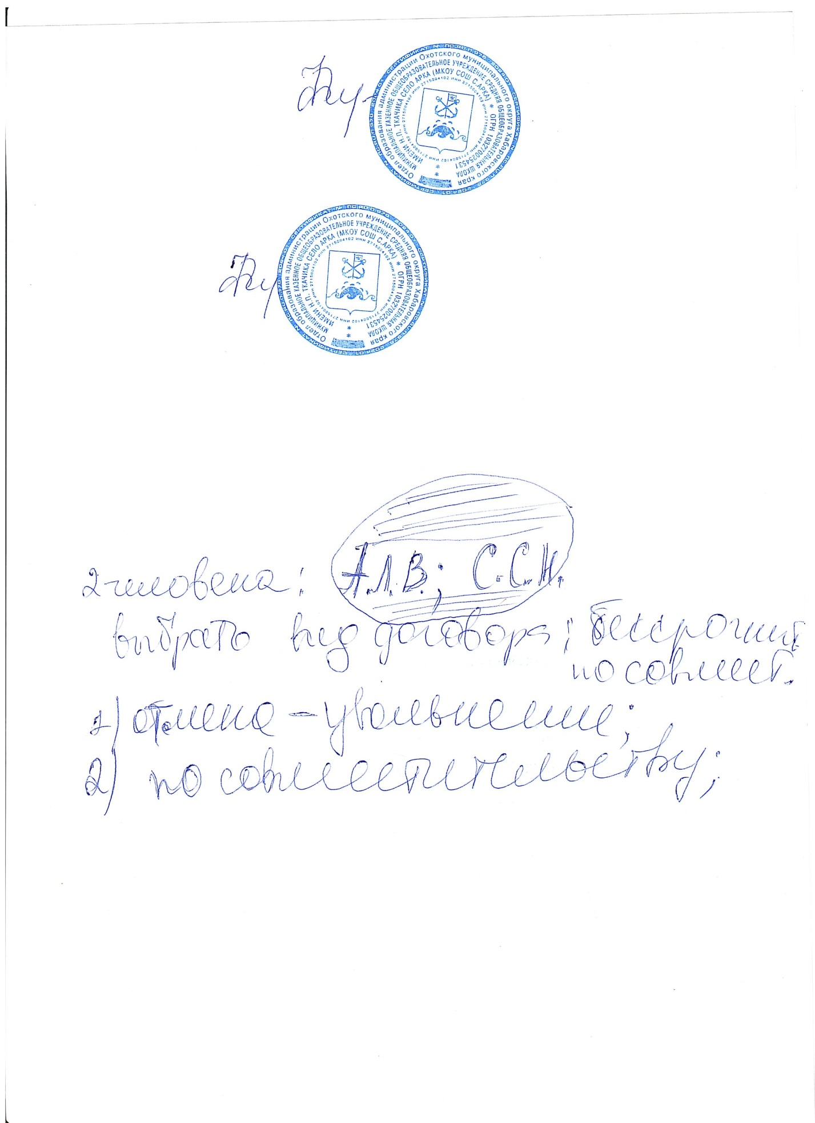2.2. Организовать обучение ответственных лиц эффективному внедрению программ наставничества до 31.12.2021.

3. Контроль за исполнением приказа оставляю за собой.

Директор школы Л.А. Филиппова